河南诚达橡塑有限公司年产1000万个汽车配件项目竣工环境保护验收监测报告表（一期）

建设单位：河南诚达橡塑有限公司
编制单位：河南诚达橡塑有限公司

2024年5月
建设单位：河南诚达橡塑有限公司
法人代表：蔡少飞
联系人：蔡少飞
联系方式：18637385778
地 址：长垣市留晖大道与人民路交叉口向北200米路东5号厂房

监测单位：山东尚水检测有限公司
法人代表：穆春盛
联系人：宋管印
联系方式：18336096020

建设单位：河南诚达橡塑有限公司
项目负责人：蔡少飞
联系人：蔡少飞
联系方式：18637385778
地 址：长垣市留晖大道与人民路交叉口向北200米路东5号厂房

表一
建设项目名称 | 年产1000万个汽车配件项目（一期）
建设单位名称 | 河南诚达橡塑有限公司
建设项目性质 | 新建√ 改扩建 技改 迁建
建设地点 | 长垣市留晖大道与人民路交叉口向北200米路东5号厂房
主要产品名称 | 汽车配件（板簧套、门扣套、方向把套、刹车轴堵头）
建设项目环评时间 | 2024年3月28日 | 开工建设时间 | 2024年3月29日
调试时间 | 2024年4月 | 验收现场监测时间 | 2024年4月9日~4月10日
环评报告表  审批部门 | 新乡市生态环境局长垣分局（长环审（2024）24号） | 环评报告表  编制单位 | 河南省凝博生态科技有限公司
环保设施设计单位 | / | 环保设施施工单位 | /
投资总概算 | 600万元 | 环保投资总概算 | 20万 | 比例 | 3.3%
实际总概算 | 400万元 | 环保投资 | 20万 | 比例 | 5.0%
验收范围 | 本项目主体工程、辅助工程、生产设备的实际建设情况和环保设施建设、运行及环保要求落实情况等。
项目由来：
河南诚达橡塑有限公司在长垣市留晖大道与人民路交叉口向北200米路东5号厂房内投资600万元建设年产1000万个汽车配件项目。经现场勘查，本项目一期建设已完成，一期投资400万元，一期建设内容为年产800万个汽车配件，项目占地约1300平方米；二期建设内容为年产200万个汽车配件。
2024年4月，河南省凝博生态科技有限公司编制完成了本项目的环境影响报告表，2024年3月28日，获得新乡市生态环境局长垣分局批复（长环审（2024）24号）。
根据《建设项目竣工环境保护验收技术指南污染影响类》和《建设项目竣工环境保护验收暂行办法》，我公司编制了该项目的竣工环境保护验收监测工作，按照国家有关规范要求，编制完成本项目的验收报告。

验收监测依据 | （1）《中华人民共和国环境保护法》（2015.1.1）；  （2）《中华人民共和国环境影响评价法》（2018.12.29）；  （3）《中华人民共和国大气污染防治法》（2018.10.26）；  （4）《中华人民共和国水污染防治法》（2017.6.27）；  （5）《中华人民共和国固体废物污染环境防治法》（2020.9.1）；  （6）《中华人民共和国环境噪声污染防治法》（2018.12.29）；  （7）《国家危险废物名录》（2021版）；  （8）《危险废物贮存污染控制标准》（GB18597-2023）；  （9）《一般工业固体废物贮存、处置场污染控制标准》（GB18599-2020）；  （10）《建设项目环境保护管理条例》（2017 国务院令 第682号）；  （11）《关于印发环评管理中部分行业建设项目重大变动清单的通知》（环境保护部办公厅文件，环办[2015]52号）；  （12）《建设项目竣工环境保护验收技术指南 污染影响类》（2018.5.16）；  （13）《建设项目竣工环境保护验收暂行办法》（2017.11.20）；  （14）《 河南诚达橡塑有限公司年产1000万个汽车配件项目环境影响报告表》（河南省凝博生态科技有限公司，2024年）；  （15）新乡市生态环境局长垣分局批复关于《河南诚达橡塑有限公司年产1000万个汽车配件项目环境影响报告表》的批复（长环审（2024）24号）。
验收监测评价标准、标号、级别、限值 | 污染物排放标准：  表1 污染物排放控制标准一览表
  环境  要素 | 标准编号 | 标准名称 | 执行级别  （类别） | 主要标准要求
   |  |  |  | 参数 | 浓度限值
  废气 | 《关于全省开展工业企业挥发性有机物专项治理工作中排放建议值的通知》（豫环攻坚办〔2017〕162号）排放标准 |  |  | 非甲烷总烃 | 其他行业工业：80mg/m³  （建议去除率70%）
  废气 |  |  |  | 非甲烷总烃 | 2.0mg/m³  （工业企业边界）
  废气 | GB31572  -2015 | 《合成树脂工业污染物排放标准》 | 表5 | 非甲烷总烃 | 有组织：60mg/m³  单位产品非甲烷总烃排放限值：0.3kg/t
  废气 | GB16297  -1996 | 《大气污染物  综合排放标准》 | 表2 | 氯化氢 | 有组织：浓度100mg/m³、排放速率0.26kg/h  无组织：0.2mg/m³
   |  |  |  | 氯乙烯 | 有组织：浓度36mg/m³、排放速率0.77kg/h  无组织：0.6mg/m³
  废气 | 《河南省重污染天气通用行业应急减排措施制定技术指南》（2021年修订版）-塑料制品业A级要求 |  |  | 非甲烷总烃 | 有组织：10mg/m³（去除率80%）  企业边界1h平均浓度低于2mg/m³；
  废水 | GB8978  -1996 | 《污水综合排放标准》 | 表4三级标准 | COD | 500mg/L
   |  |  |  | BOD₅ | 300mg/L
   |  |  |  | SS | 400mg/L
   |  |  |  | NH₃-N | /
   |  |  |  | 总氮 | /
   |  |  |  | 总磷 | /
  废水 | 长垣市第一污水处理厂收水标准：（COD≤300mg/L，BOD₅≤150mg/L，SS≤200mg/L，NH₃-N≤35mg/L，总磷≤3.5mg/L）
  噪声 | GB1234  -2008 | 《工业企业厂界环境噪声排放标准》 | 2类 | 等效连续A声级 | 昼间≤60dB（A）  夜间≤50dB（A）
  一般固体废物 | GB18599  -2020 | 《一般工业固体废物贮存和填埋污染控制标准》
  危险废物 | GB18597  -2023 | 《危险废物贮存污染控制标准》
表二
工程建设内容：
表2 本项目基本情况表
序号 | 名称 | 内容
1 | 建设单位 | 河南诚达橡塑有限公司
2 | 工程名称 | 年产1000万个汽车配件项目（一期）
3 | 建设项目 | 新建
4 | 建设地点 | 长垣市留晖大道与人民路交叉口向北200米路东5号厂房
5 | 占地面积 | 1300平方米
6 | 总投资 | 600万元
7 | 劳动定员 | 15人
8 | 工作制度 | 1班生产，每班8小时，年工作300天
表3 本项目实际建设情况一览表
项目类别 | 项目内容 | 环评阶段计划建设内容 | 实际建设内容 | 变化  情况
主体工程 | 生产车间 | 占地面积1300m²，车间建筑面积1300m²，1层，钢结构，主要用于原材料烘干、注塑、原材料、成品存放、办公等 | 占地面积1300m²，车间建筑面积1300m²，1层，钢结构，主要用于原材料烘干、注塑、原材料、成品存放、办公等 | 未变化
环保工程 | 注塑废气 | 集气装置+UV光催化+活性炭吸附装置+15m排气筒（P1） | 集气装置+UV光催化+活性炭吸附装置+15m排气筒（P1） | 未变化
环保工程 | 生活污水 | 经化粪池处理后，经市政管网排入长垣市第一污水处理厂 | 经化粪池处理后，经市政管网排入长垣市第一污水处理厂 | 未变化
环保工程 | 一般固废 | 设一般固废暂存区10m² | 设一般固废暂存区10m² | 未变化
环保工程 | 危险废物 | 厂区设置危险废物暂存间6m² | 厂区设置危险废物暂存间6m² | 未变化
公用工程 | 给水 | 自来水管网 | 自来水管网 | /
公用工程 | 供电 | 依托电网 | 依托电网 | /
表4 本项目主要设备情况一览表
序号 | 设备 | 计划投入数量（台） | 实际建设数量（台） | 变化情况
1 | 注塑机 | 10 | 8 | 减少，为二期内容
2 | 搅拌机 | 4 | 2 | 减少，为二期内容
3 | 烘干机 | 5 | 4 | 减少，为二期内容
表5 环保设施环评、实际建设情况一览表
污染因素 | 产污环节 | 环评阶段 | 实际建设 | 实际建设数量 | 变化情况
废气 | 注塑废气 | 集气装置+UV光催化+活性炭吸附装置+15m排气筒（P1） | 集气装置+UV光催化+活性炭吸附装置+15m排气筒（P1） | 1套 | 一致
废水 | 生活污水 | 10m³化粪池 | 10m³化粪池 | 1个 | 一致
固废 | 一般固废 | 一般固废区 | 一般固废间 | 1个 | 一致
固废 | 危险废物 | 危险废物暂存间 | 危险废物暂存间 | 1个 | 一致
噪声 | 生产过程 | 基础减振、车间隔声 | 基础减振、车间隔声 | / | 一致
原辅材料消耗及水平衡：
表6 本项目原辅材料及能源消耗情况一览表
序号 | 名称 | 单位 | 计划消耗量 | 实际消耗量 | 备注
1 | 聚氯乙烯颗粒（PVC） | t/a | 50 | 40 | 减少，二期内容
2 | 聚乙烯颗粒（PE） | t/a | 33.5 | 26.8 | 减少，二期内容
3 | 聚丙烯颗粒（PP） | t/a | 22 | 17.6 | 减少，二期内容
4 | 色母粒 | t/a | 0.8 | 0.64 | 减少，二期内容
5 | 水 | m³/a | 240 | 240 | 一致
6 | 电 | 万kwh/a | 12 | 12 | 减少，二期内容
给排水：
冷却循环机：项目注塑机需要使用间接冷却水，项目方设有2个冷却循环塔（每台循环量均为8m³/h），需冷却的水在水塔顶部通过管道向下喷洒，而顶部有一个抽风机，把空气抽出塔顶，从而利于气流流动，加速水的降温，降温过程不添加任何制冷剂。根据企业提供资料，每台循环塔每天补充新水0.1m³，则生产用水量为60m³/a（0.2m³/d），冷却水循环使用，不外排。
生活水：本项目劳动定员为15人，均不在厂区食宿，职工办公生活用水量为0.48m³/d（144m³/a）。项目生活废水经厂区内化粪池（1×10m³）处理后，排入长垣市第一污水处理厂。
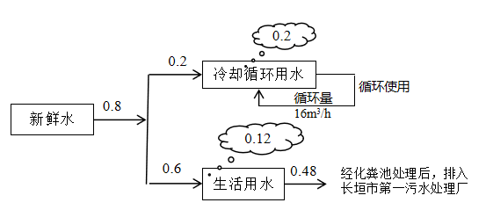
本项目水平衡图见图1。

图1 本项目水平衡图（m³/d）

主要工艺流程及产物环节：
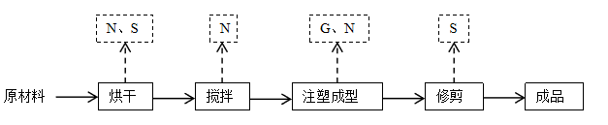

图2 生产工艺及产污流程图
工艺流程简述：
将外购袋装的聚氯乙烯、聚丙烯、聚乙烯颗粒先经烘干机烘干出原料里面的水分（本项目烘干的原料全部为外购新料，无再生原材料），烘干温度为50~60℃，烘干时间为2~3h，烘干过程主要产生噪声和废包装袋；烘干后的原料外购的色母粒，一同加入搅拌机内进行密闭搅拌，搅拌后的物料经自动输送装置进入注塑机内进行加热融化，加热温度为240~260℃左右，在高温熔融状态下流入模具，以一定的压力注塑成型，注塑后的工件经自然冷却后，人工采用壁纸刀进行修剪，合格后即为成品，不合格产品及修剪的边角料均外售。搅拌过程中主要产生噪声，注塑过程主要产生有机废气和噪声。
项目变动情况说明
《关于印发环评管理中部分行业建设项目重大变动清单的通知》（环境保护部办公厅文件，环办[2015]52号）中指出：根据《环境影响评价法》和《建设项目环境保护管理条例》有关规定，建设项目的性质、规模、地点、生产工艺和环境保护措施五个因素中的一项或一项以上发生重大变动，且可能导致环境影响显著变化（特别是不利环境影响加重）的，界定为重大变动。界定为重大变动的应当重新报批环境影响评价文件，不属于重大变动的纳入竣工环境保护验收管理。
经现场勘查，本项目注塑机减少2台、搅拌机减少2台，烘干机减少1台，为二期建设内容，一期建设内容与环评一致，不存在重大变动。

表三
主要污染源、污染物处理和排放：
1、废气
本项目的废气来源主要为生产过程产生的废气，详见下表。
表7 本项目废气污染物情况一览表
来源 | 污染物种类 | 治理措施 | 排放方式
注塑废气 | 非甲烷总烃、氯化氢、氯乙烯 | 集气装置+UV光催化+活性炭吸附装置+15m排气筒（P1） | 有组织排放
无组织废气 | 非甲烷总烃、氯化氢、氯乙烯 | / | 无组织排放
2、废水
本项目运营期的废水主要为员工生活污水。生活污水产生量为0.48m³/d（144m³/a）。主要污染因子为COD、BOD₅、SS、氨氮、总磷、总氮，生活污水收集后经厂区10m³化粪池处理后，排入长垣市第一污水处理厂。

3、噪声
本项目主要噪声源为注塑机、搅拌机、风机、泵等运行时产生的噪声，根据类比调查，噪声源强为70～85dB（A）。本项目采用隔声、消声、减振等方式治理噪声污染。
表8 本项目主要产噪设备及源强一览表
序号 | 声源名称 | 声级 | 经基础减震、建筑隔声
1 | 搅拌机 | 70 | 50
2 | 注塑机 | 75 | 55
3 | 烘干机 | 70 | 50
4 | 风机 | 85 | 60
4、固体废物
表9 本项目实施后固体废物产生情况一览表
类型 | 废物名称 | 产生量 | 类别 | 处理处置方式及去向
一般固废 | 边角料 | 5t/a | / | 集中收集后定期外售
一般固废 | 残次品 | 3t/a | / | 集中收集后定期外售
一般固废 | 废包装 | 3.5t/a | / | 集中收集后定期外售
一般固废 | 废催化剂 | 0.001t/a | / | 集中收集后定期外售
危险废物 | 废UV灯管 | 10根/a | HW29含汞废物 | 危废暂存间暂存后，定期交由资质单位处置
危险废物 | 废活性炭 | 0.4635t/a | HW49其他废物 | 危废暂存间暂存后，定期交由资质单位处置
生活垃圾 |  | 2.25t/a | / | 集中收集后交由环卫部门处置

表四
建设项目环境影响报告表主要结论及审批部门审批决定：
1、环境影响报告表主要结论
（1）废气：本项目注塑工序产生的非甲烷总烃经1套“UV光催化+活性炭吸附”处理后由15m高排气筒排放（P1）；本项目废气经处理后均可达标排放。
（2）废水：本项目无生产废水排放；生活污水经化粪池处理后经市政管网排入长垣市第一污水处理厂。因此，本项目废水对周围环境影响较小。
（3）噪声：本项目噪声源经选用低噪声设备、隔声、减振措施后可达标排放，对区域环境基本无影响。
（4）固体废物：本项目一般固废在厂区暂存后外售；设置危废暂存间，危险废物在厂区危废暂存间暂存后，定期交由资质单位处置；生活垃圾经垃圾桶收集后由当地环卫部门处置，因此，本项目固废对周围环境影响较小。
2、审批部门审批决定
你(单位) 委托河南省凝博生态科技有限公司编制的《河南诚达橡塑有限公司年产1000万个汽车配件项目环境影响报告表》已收悉。依据《中华人民共和国环境保护法》和《中华人民共和国环境影响评价法》等法律法规，经审查，现批复如下:一、原则批准《河南诚达橡塑有限公司年产1000万个汽车配件项目环境影响报告表》，同意该项目在长垣市留晖大道与人民路交叉口向北200米路东5号厂房建设。
二、严格执行环保“三同时”制度，认真落实环评要求及建议，并向社会公众主动公开已经批准的环境影响报告表，并接受相关方的咨询。环评中提及的污染防治措施可以作为该项目污染治理设施设计的依据。
三、项目产生的噪声、废水、废气、固废按照环评提出来的防治措施要求进行治理。
四、如果今后国家或我省颁布污染物排放限值的新标准，届时你公司应按新的排放标准执行。
五、项目建成后的相关环保措施、设施应与主体工程应同时投运，你单位要对环保设施运行情况进行跟踪监测，并及时开展环保设施竣工验收。该项目由市环境监察大队负责监督管理，并明确责任人，加强检查和监管。随着周围环境、政策法律法规的变化，我局有权收回所办理的审批手续。

表五

验收检测质量保证及质量控制：

1、质量保证及质量控制
本次验收监测委托山东尚水检测有限公司进行。
山东尚水检测有限公司具备检测机构资质认定证书，见附件。
检测人员：参加检测人员均经过部门组织的培训、考试合格持证上岗。

2、废气检测分析过程中的质量保证和质量控制
（1）所有检测项目按国家有关规定及质控要求进行质量控制。
（2）检测分析方法采用国家颁布的标准（或推荐）分析方法，检测人员经过考核并持有合格证书，所有检测仪器均在有效检定期内，并参照有关计量检定规程定期校验和维护。
（3）样品交接与分析过程严格按照监测技术规范进行。
（4）检测数据严格实行三级审核。
3、噪声检测分析过程中的质量保证和质量控制

声级计使用前后进行校准，其示值偏差符合监测技术规范要求（ΔL≤0.5dB（A））。噪声检测在无雨、无雪、风速小于5m/s的气象条件下进行，测量时传声器加戴防风罩。
表10 检测方法一览表
类别 | 项目名称 | 分析方法 | 方法依据 | 仪器设备、型号及编号 | 检出限
有组织废气 | VOCs（以非甲烷总烃计） | 气相色谱法 | HJ 38-2017 | 气相色谱仪  GC-7820  SSYQ-01-002 | 0.07mg/m³
有组织废气 | 氯乙烯 | 气相色谱法 | HJ/T 34-1999 | 气相色谱仪GC-7820  SSYQ-01-002 | 0.08mg/m³
有组织废气 | 氯化氢 | 硝酸银容量法 | HJ 548-2016 | 具塞滴定HX-009  SSYQ-01-135 | 2mg/m³
无组织废气 | VOCs（以非甲烷总烃计） | 气相色谱法 | HJ 604-2017 | 气相色谱仪GC-7820  SSYQ-01-002 | 0.07mg/m³
无组织废气 | 氯化氢 | 离子色谱法 | HJ 549-2016 | 离子色谱仪CIC-D100 SSYQ-01-235 | 0.02mg/m³
无组织废气 | 氯乙烯 | 气相色谱法 | HJ/T 34-1999 | 气相色谱仪GC-2014  SSYQ-01-006 | 0.08mg/m³
废水 | 化学需氧量 | 重铬酸盐法 | HJ 828-2017 | 具塞滴定管  HX-011  SSYQ-01-137 | 4mg/L
废水 | 氨氮 | 分光光度法 | HJ 535-2009 | 双光束紫外可见分光光度计TU-1900  SSYQ-01-018 | 0.025mg/L
废水 | 悬浮物 | 重量法 | GB/T 11901-1989 | 万分电子天平  ME204E  SSYQ-01-181 | ——
废水 | 流量 | 流速仪法 | HJ/T 92-2002 | 旋浆式流速仪LS25-3C  SSYQ-02-050 | ——
废水 | 五日生化需氧量 | 稀释与接种法 | HJ 505-2009 | 生化培养箱  LRH-150-B  SSYQ-01-024 | 0.5mg/L
废水 | 总氮（以N计） | 分光光度法 | HJ 636-2012 | 双光束紫外可见分光光度计TU-1900  SSYQ-01-018 | 0.05mg/L
废水 | 总磷（以P计） | 分光光度法 | GB/T 11893-1989 | 双光束紫外可见分光光度计TU-1900  SSYQ-01-018 | 0.01mg/L
噪声 | 等效声级 | 工业企业厂界环境噪声排放标准 GB 12348-2008 |  | 多功能声级计 AWA5688  （DSYQ-W001-10） | /

表六

验收检测内容：

1、废气
本项目废气检测内容见下表。
表11 废气污染物检测项目及频次
检测  类别 | 排放源 | 检测点位 |  | 检测因子 | 检测频次 | 执行标准
有组织废气 | 注塑废气 | UV光催化+活性炭吸附装置+15m排气筒（P1） | 进口及排气筒出口 | 非甲烷总烃氯乙烯、氯化氢 | 检测2个周期，3次/周期 | 非甲烷总烃满足《合成树脂工业污染物排放标准》（GB31572  -2015）中表5排放标准和《关于全省开展工业企业挥发性有机物专项治理工作中排放建议值的通知》及《河南省重污染天气通用行业应急减排措施制定技术指南》（2021年修订版）-塑料制品业A级要求。氯化氢、氯乙烯满足《大气污染物综合排放标准》（GB16297-1996）表2标准
无组织废气 | / | 厂界外上风向设置一个点位、下风向设置3个点位 |  | 非甲烷总烃、氯乙烯、氯化氢 | 检测2天，3次/天

2、废水
本项目废水为生活废水，生活废水经化粪池处理排入长垣市第一污水处理厂，监测内容详见下表。
表12 废水监测内容一览表
监测点位 | 监测类别 | 监测因子 | 监测频次 | 执行标准
废水总排放口 | 废水 | COD、BOD₅、SS、NH₃-N、总磷、总氮 | 连续监测2天  每天监测3次 | 《污水综合排放标准》（GB8978 -1996）表4中三级标准以及长垣市第一污水处理厂进水控制指标，二者取严。

3、厂界噪声检测
本项目厂界噪声检测内容见下表。
表13 噪声检测内容一览表
检测类别 | 检测点位 | 检测因子 | 检测频次 | 执行标准
厂界噪声 | 厂界四周各设一监测点 | 等效A声级 | 检测2天，  每天昼夜各1次 | 《工业企业厂界环境噪声排放标准》GB12348-2008中2类标准（昼间60dB（A）、夜间50dB（A））

4、固体废物检测
本项目固体废物均不外排，因此本次验收调查固体废物处置和堆场建设情况是满足环评批复要求。

表七

验收检测期间生产工况记录：
- 验收检测期间该公司生产负荷满足验收检测工况的要求。
2、验收检测期间，各生产设施运行正常。
验收检测结果：
- 废气检测
本项目废气检测结果见下表。
表14 有组织废气检测结果
采样时间 | 2024.04.09 |  |  | 2024.04.10
点位名称  频次 | UV光催化+活性炭吸附装置+1根15m排气筒（P1）进口
检测项目 | 第一次 | 第二次 | 第三次 | 第一次 | 第二次 | 第三次
标干流量（m³/h） | 7041 | 7004 | 6963 | 6981 | 7042 | 6991
氯化氢实测浓度（mg/m³） | 11 | 10 | 11 | 12 | 10 | 11
氯化氢排放速率（kg/h） | 0.077 | 0.070 | 0.076 | 0.084 | 0.070 | 0.076
VOCs（以非甲烷总烃计）实测浓度（mg/m³） | 115 | 106 | 117 | 123 | 116 | 121
VOCs（以非甲烷总烃计）排放速率（kg/h） | 0.81 | 0.74 | 0.81 | 0.86 | 0.82 | 0.85
氯乙烯实测浓度（mg/m³） | ND | ND | ND | ND | ND | ND
氯乙烯排放速率（kg/h） | / | / | / | / | / | /
采样时间 | 2024.04.09 |  |  | 2024.04.10
点位名称 | UV光催化+活性炭吸附装置+1根15m排气筒（P1）出口
频次  检测项目 | 第一次 | 第二次 | 第三次 | 第一次 | 第二次 | 第三次
标干流量（m³/h） | 7887 | 7762 | 7811 | 7909 | 7882 | 7783
氯化氢实测浓度（mg/m³） | 4.0 | 4.3 | 4.1 | 4.2 | 5.0 | 4.8
氯化氢排放速率（kg/h） | 0.032 | 0.033 | 0.032 | 0.033 | 0.039 | 0.037
VOCs（以非甲烷总烃计）实测浓度（mg/m³） | 4.33 | 4.05 | 4.11 | 4.27 | 4.26 | 4.13
VOCs（以非甲烷总烃计）排放速率（kg/h） | 0.034 | 0.031 | 0.032 | 0.034 | 0.034 | 0.032
氯乙烯实测浓度（mg/m³） | ND | ND | ND | ND | ND | ND
氯乙烯排放速率（kg/h） | / | / | / | / | / | /
备注：ND表示未检出。UV光催化+活性炭吸附装置氯化氢处理效率为63.7%，VOCs处理效率为96.3%。
由检测数据可知，本项目非甲烷总烃排放浓度在4.05-4.33mg/m³之间，满足《合成树脂工业污染物排放标准》（GB31572-2015）表5标准要求（有组织：60mg/m³），同时满足《河南省重污染天气通用行业应急减排措施制定技术指南》（2021年修订版）-塑料制品业A级要求（有组织：10mg/m³）。氯化氢排放浓度在4.0-5.0mg/m³之间，氯乙烯未检出，均满足《大气污染物综合排放标准》（GB16297-1996）表2标准要求（氯化氢100mg/m³，氯乙烯36mg/m³）。
表15 无组织废气检测结果
采样日期  结果  点位  项目 |  | VOCs（以非甲烷总烃计）（mg/m³）
 |  | 上风向1# | 下风向2# | 下风向3# | 下风向4# | 车间外5#
 |  | 检测结果 | 检测结果 | 检测结果 | 检测结果 | 检测结果
2024.04.09 | 第一次 | 0.72 | 1.16 | 1.18 | 0.94 | 1.06
2024.04.09 | 第二次 | 0.81 | 1.02 | 1.00 | 1.13 | 1.10
2024.04.09 | 第三次 | 0.79 | 1.14 | 1.07 | 1.11 | 1.07
2024.04.10 | 第一次 | 0.77 | 1.11 | 1.13 | 1.09 | 1.05
2024.04.10 | 第二次 | 0.79 | 1.03 | 0.94 | 0.87 | 1.09
2024.04.10 | 第三次 | 0.76 | 1.09 | 1.19 | 1.00 | 1.12
采样日期  项目  结果  点位 |  | 氯乙烯（mg/m³）
 |  | 上风向1# | 下风向2# | 下风向3# | 下风向4# | /
 |  | 检测结果 | 检测结果 | 检测结果 | 检测结果 | /
2024.04.09 | 第一次 | ND | ND | ND | ND | /
2024.04.09 | 第二次 | ND | ND | ND | ND | /
2024.04.09 | 第三次 | ND | ND | ND | ND | /
2024.04.10 | 第一次 | ND | ND | ND | ND | /
2024.04.10 | 第二次 | ND | ND | ND | ND | /
2024.04.10 | 第三次 | ND | ND | ND | ND | /
采样日期  项目  结果  点位 |  | 氯化氢（mg/m³）
 |  | 上风向1# | 下风向2# | 下风向3# | 下风向4# | /
 |  | 检测结果 | 检测结果 | 检测结果 | 检测结果 | /
2024.04.09 | 第一次 | 0.020 | 0.042 | 0.047 | 0.047 | /
2024.04.09 | 第二次 | 0.026 | 0.041 | 0.050 | 0.044 | /
2024.04.09 | 第三次 | 0.021 | 0.040 | 0.048 | 0.043 | /
2024.04.10 | 第一次 | 0.024 | 0.046 | 0.046 | 0.050 | /
2024.04.10 | 第二次 | 0.023 | 0.048 | 0.049 | 0.052 | /
2024.04.10 | 第三次 | 0.025 | 0.042 | 0.051 | 0.049 | /
根据上述检测结果，无组织废气中非甲烷总烃排放浓度在0.72-1.16mg/m³之间，满足《关于全省开展工业企业挥发性有机物专项治理工作中排放建议值的通知》（豫环攻坚办〔2017〕162号）排放标准（2.0mg/m³）；氯化氢排放浓度在0.02-0.052mg/m³之间，氯乙烯未检出，均满足均满足《大气污染物综合排放标准》（GB16297-1996）表2标准要求（氯化氢0.2mg/m³，氯乙烯0.6mg/m³）。
2、废水检测
本项目废水检测结果见表16。
表16 生活废水排放口废水监测结果一览表
点位及频次 | 采样时间
生活污水排放口  检测结果 | 2024.04.09
项目 | 样品编号
项目 | 第一次 | 第二次 | 第三次 | 第四次
化学需氧量（mg/L） | 142 | 136 | 143 | 144
氨氮（mg/L） | 2.06 | 2.13 | 2.11 | 2.08
悬浮物（mg/L） | 52 | 49 | 51 | 54
总氮（以N计）（mg/L） | 6.03 | 6.11 | 6.24 | 6.15
总磷（以P计）（mg/L） | 1.08 | 1.13 | 1.04 | 1.17
五日生化需氧量（mg/L） | 55.8 | 56.2 | 56.6 | 56.1
流量（m³/d） | 1.36 | 1.36 | 1.36 | 1.36
生活污水排放口  检测结果 | 2024.04.10
项目 | 样品编号
项目 | 第一次 | 第二次 | 第三次 | 第四次
化学需氧量（mg/L） | 156 | 160 | 144 | 147
氨氮（mg/L） | 2.23 | 2.06 | 2.18 | 2.22
悬浮物（mg/L） | 56 | 52 | 57 | 51
总氮（以N计）（mg/L） | 6.22 | 6.08 | 6.15 | 6.27
总磷（以P计）（mg/L） | 1.15 | 1.06 | 1.27 | 1.20
五日生化需氧量（mg/L） | 57.2 | 54.8 | 56.4 | 56.7
流量（m³/d） | 1.36 | 1.36 | 1.36 | 1.36
根据检测结果，生活污水经厂区化粪池处理后COD为136-160mg/L、BOD₅为54.8-57.2mg/L 、SS为49-57mg/L、氨氮为2.06-2.23mg/L、总氮为6.03-6.27mg/L、总磷为1.04-1.27mg/L均满足《污水综合排放标准》（GB8978-1996）表4三级标准和长垣市第一污水处理厂收水标准。
3、噪声检测
本项目厂界噪声检测结果见下表。

表17 厂界环境噪声检测结果
采样点位  采样时间 | 2024.04.09 |  | 2024.04.10
采样点位  采样时间 | 昼间 | 夜间 | 昼间 | 夜间
1#东厂界 | 54 | 44 | 56 | 44
2#南厂界 | 53 | 46 | 55 | 46
3#西厂界 | 51 | 47 | 56 | 47
4#北厂界 | 56 | 45 | 51 | 45
由噪声检测结果显示，本项目厂界昼间噪声在51-56dB（A）之间，夜间噪声在44-47dB（A）之间，能够达到《工业企业厂界环境噪声排放标准》（GB12348-2008）2类标准要求（昼间≤60dB（A）、夜间≤50dB（A））。

表八

验收检测结论：

验收检测期间，该公司生产运行正常，生产负荷满足验收检测工况要求。
验收检测期间，本项目非甲烷总烃排放浓度在4.05-4.33mg/m³之间，满足《合成树脂工业污染物排放标准》（GB31572-2015）表5标准要求（有组织：60mg/m³），同时满足《河南省重污染天气通用行业应急减排措施制定技术指南》（2021年修订版）-塑料制品业A级要求（有组织：10mg/m³）。氯化氢排放浓度在4.0-5.0mg/m³之间，氯乙烯未检出，均满足《大气污染物综合排放标准》（GB16297-1996）表2标准要求（氯化氢100mg/m³，氯乙烯36mg/m³）。
无组织废气中非甲烷总烃排放浓度在0.72-1.16mg/m³之间，满足《关于全省开展工业企业挥发性有机物专项治理工作中排放建议值的通知》（豫环攻坚办〔2017〕162号）排放标准（2.0mg/m³）；氯化氢排放浓度在0.02-0.052mg/m³之间，氯乙烯未检出，均满足均满足《大气污染物综合排放标准》（GB16297-1996）表2标准要求（氯化氢0.2mg/m³，氯乙烯0.6mg/m³）。
- 生活污水经厂区化粪池处理后COD为136-160mg/L、BOD₅为54.8-57.2mg/L 、SS为49-57mg/L、氨氮为2.06-2.23mg/L、总氮为6.03-6.27mg/L、总磷为1.04-1.27mg/L均满足《污水综合排放标准》（GB8978-1996）表4三级标准和长垣市第一污水处理厂收水标准。
- 由检测结果可知，本项目厂界昼间噪声在51-56dB（A）之间，夜间噪声在44-47dB（A）之间，能够达到《工业企业厂界环境噪声排放标准》（GB12348-2008）2类标准要求（昼间≤60dB（A）、夜间≤50dB（A））。

建设项目工程竣工环境保护“三同时”验收登记表
填表单位（盖章）： 河南诚达橡塑有限公司 填表人（签字）： 项目经办人（签字）：
建 设 项 目 | 项目名称 |  | 年产1000万个汽车配件项目（一期） |  |  |  |  | 项目代码 |  | 2402-410728-04-01-348468 |  | 建设地点 | 长垣市留晖大道与人民路交叉口向北200米路东5号厂房
建 设 项 目 | 行业类别（分类管理名录） |  | C2929塑料零件及其他塑料制品制造 |  |  |  |  | 建设性质 |  | ☑新建 改扩建 □技术改造 |  | 东经 114 度 37 分 49.616 秒 |  |  | 北纬35 度 12 分 30.240秒
建 设 项 目 | 设计生产能力 |  | 年产1000万个汽车配件 |  |  |  |  | 实际生产能力 |  | 年产800万个汽车配件 |  | 环评单位 |  | 河南省凝博生态科技有限公司
建 设 项 目 | 环评文件审批机关 |  | 新乡市生态环境局长垣分局 |  |  |  |  | 审批文号 |  | 长环审（2024）24号 |  | 环评文件类型 |  | 环评报告表
建 设 项 目 | 开工日期 |  | 2024年3月29日 |  |  |  |  | 竣工日期 |  | 2024年4月 |  | 排污许可证申领时间 |  | 2024年4月1日
建 设 项 目 | 环保设施设计单位 |  | / |  |  |  |  | 环保设施施工单位 |  | / |  | 本工程排污许可证编号 |  | 91410728MA9L7G039G001X
建 设 项 目 | 验收单位 |  | 河南诚达橡塑有限公司 |  |  |  |  | 环保设施监测单位 |  | 山东尚水检测有限公司 |  | 验收监测时工况 |  | /
建 设 项 目 | 投资总概算（万元） |  | 600 |  |  |  |  | 环保投资总概算（万元） |  | 20 |  | 所占比例（%） |  | 3.3
建 设 项 目 | 一期总投资 |  | 400 |  |  |  |  | 环保投资（万元）* |  | 20 |  | 所占比例（%） |  | 5.0
建 设 项 目 | 废水治理（万元） |  | 2 | 废气治理（万元） | 10 | 噪声治理(万元) | 6 | 固废治理(万元) |  | 2 |  | 绿化及生态(万元) |  | / |  |  | 其他（万元） | /
建 设 项 目 | 新增废水处理设施能力 |  | / |  |  |  |  | 新增废气处理设施能力 |  | / |  | 年平均工作时 |  | 2400h
运营单位 |  |  | 河南诚达橡塑有限公司 |  | 运营单位社会统一信用代码（或组织机构代码）： |  |  |  |  | 91410728MA9L7G039G |  | 验收时间 |  | 2024年5月
污  染  物  排  放  达  标  与  总  量  控  制  （工业  建设  项目  详填） | 污染物 |  | 原有排放量(1) | 本期工程实际排放浓度（2） | 本期工程允许排放浓度（3） | 本期工程产生量（4） | 本期工程自身消减量（5） | 本期工程实际排放量（6） | 本期工程核定排放总量（7） | 本期工程“以新带老”消减量（8） | 全厂实际排放总量（9） | 全厂核定排放总量（10） |  | 区域平衡替代消减量（11） |  | 排放增减量  （12）
污  染  物  排  放  达  标  与  总  量  控  制  （工业  建设  项目  详填） | 废水 |  | / | / | / | / | / | / | / | / | / | / |  | / |  | /
污  染  物  排  放  达  标  与  总  量  控  制  （工业  建设  项目  详填） | 化学需氧量 |  | / | / | / | / | / | 0.00576t/a | / | / | 0.00576t/a | / |  | / |  | +0.00576t/a
污  染  物  排  放  达  标  与  总  量  控  制  （工业  建设  项目  详填） | 氨 氮 |  | / | / | / | / | / | 0.00055t/a | / | / | 0.00055t/a | / |  | / |  | +0.00055t/a
污  染  物  排  放  达  标  与  总  量  控  制  （工业  建设  项目  详填） | 石 油 类 |  | / | / | / | / | / | / | / | / | / | / |  | / |  | /
污  染  物  排  放  达  标  与  总  量  控  制  （工业  建设  项目  详填） | 废气 |  | / | / | / | / | / | / | / | / | / | / |  | / |  | /
污  染  物  排  放  达  标  与  总  量  控  制  （工业  建设  项目  详填） | 二氧化硫 |  | / | / | / | / | / | / | / | / | / | / |  | / |  | /
污  染  物  排  放  达  标  与  总  量  控  制  （工业  建设  项目  详填） | 烟 尘 |  | / | / | / | / | / | / | / | / | / | / |  | / |  | /
污  染  物  排  放  达  标  与  总  量  控  制  （工业  建设  项目  详填） | 工业粉尘 |  | / | / | / | / | / | / | / | / | / | / |  | / |  | /
污  染  物  排  放  达  标  与  总  量  控  制  （工业  建设  项目  详填） | 氮氧化物 |  | / | / | / | / | / | / | / | / | / | / |  | / |  | /
污  染  物  排  放  达  标  与  总  量  控  制  （工业  建设  项目  详填） | 工业固体废物 |  | / | / | / | / | / | / | / | / | / | / |  | / |  | /
污  染  物  排  放  达  标  与  总  量  控  制  （工业  建设  项目  详填） | 项目  相关  的其  它污染物 | 非甲烷总烃 | / | / | 10 | / | / | 0.0276t/a | / | / | 0.0276t/a | / |  | / |  | +0.0276t/a
污  染  物  排  放  达  标  与  总  量  控  制  （工业  建设  项目  详填） | 项目  相关  的其  它污染物 | 颗粒物 | / | / | / | / | / | / | / | / | / | / |  | / |  | /
污  染  物  排  放  达  标  与  总  量  控  制  （工业  建设  项目  详填） | 项目  相关  的其  它污染物 | 二甲苯 | / | / | / | / | / | / | / | / | / | / |  | / |  | /
污  染  物  排  放  达  标  与  总  量  控  制  （工业  建设  项目  详填） | 项目  相关  的其  它污染物 | 总磷 | / | / | / | / | / | / | / | / | / | / |  | / |  | /
污  染  物  排  放  达  标  与  总  量  控  制  （工业  建设  项目  详填） | 项目  相关  的其  它污染物 | 总氮 | / | / | / | / | / | / | / | / | / | / |  | / |  | /
注：1、排放增减量：(+)表示增加，(-)表示减少。2、(12)=(6)-(8)-(11)，(9)=(4)-(5)-(8)-(11)+(1)，3、计量单位：废水排放量——万吨/年；废气排放量——万标立方米/年；工业固体废物排放量——万吨/年；水污染物排放浓度——毫克/升；大气污染物排放浓度——毫克/立方米；水污染物排放量——吨/年；大气污染物排放量——吨/年。

附图一 项目地理位置图

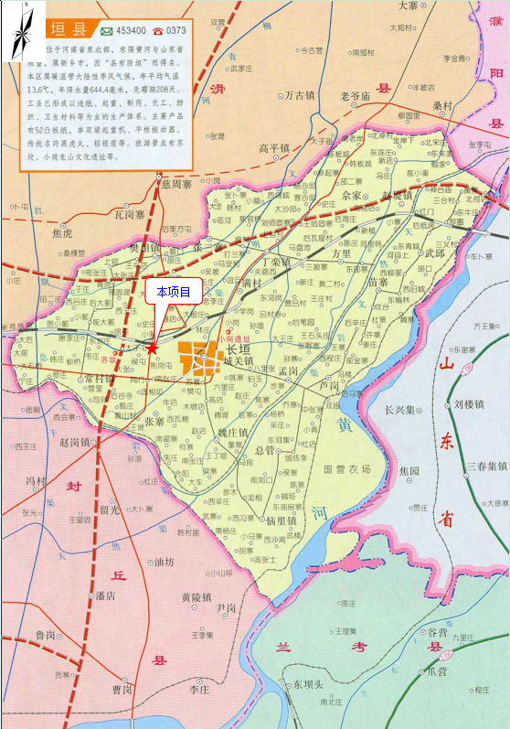
附图二 项目周边环境图
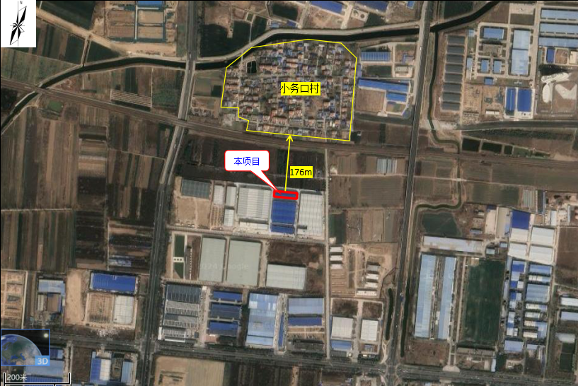

附图三 项目平面布置图

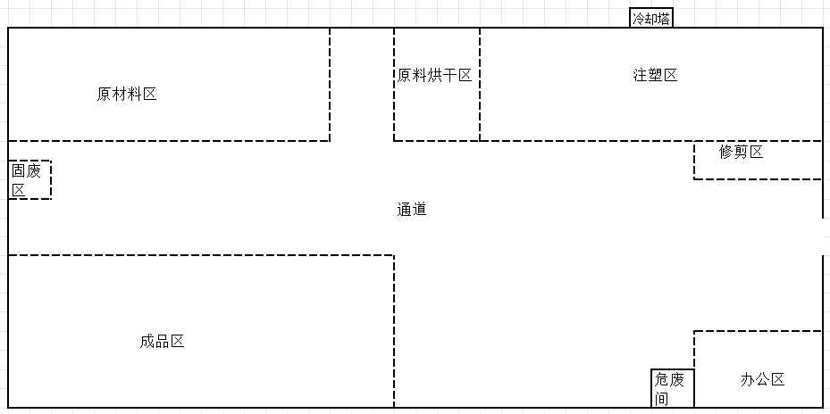
附件1 环境影响评价批复
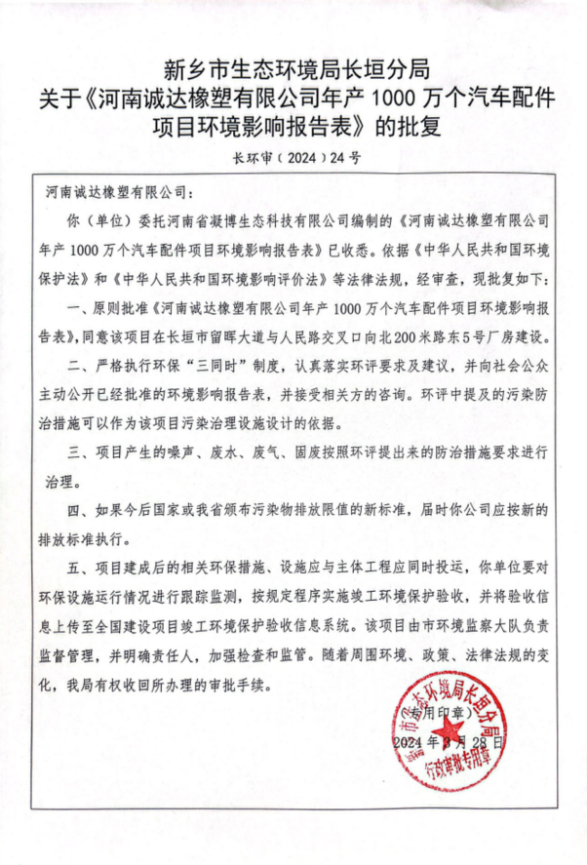
附件2 排污许可证
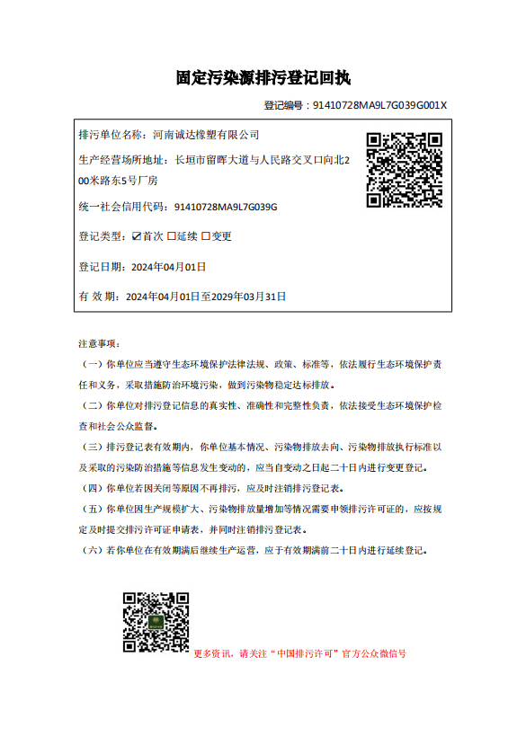
附件3 验收检测单位资质证书
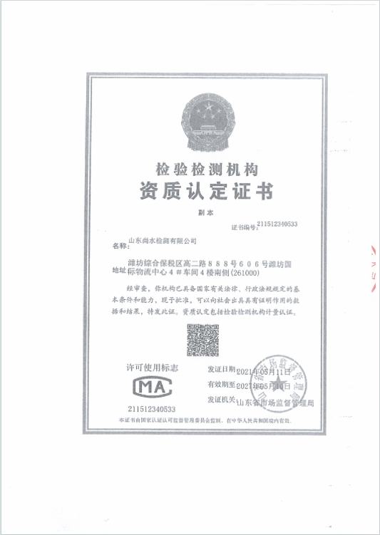
附件4 验收检测报告
